Құттықтаймыз!
05.12.2023 күні мектеп Парламенті, «Жас Ұлан» ұйымы мүшелері Қалалық «Шеберлер қалашығы» атты қардан мүсіндер жасау байқауында жүлделі ІІ орынмен марапатnалды.
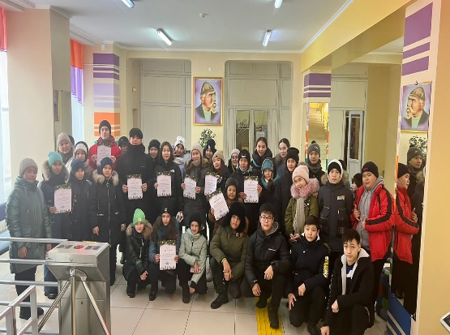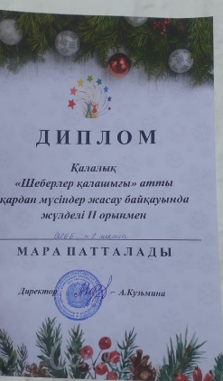

Поздравляем!
05.12.2023 члены школьного парламента, организации «Жас Ұлан» награждены призовым II местом в городском конкурсе по изготовлению снежных скульптур» Город мастеров".

